**Materia**: Plástica Visual

**Profesora**: Carolina Nagy

**Curso**: 6to A,B Y C

**Segundo Ciclo**

**Contenido: Elementos del lenguaje plástico visual. Las figuras y las formas planas y volumétricas en el campo plástico visual, espacios llenos y vacíos.**

**Tema: Silueta de un Animal, y le incorporamos adentro de la misma un paisaje.**

**Actividad:**

1. **Elegir la silueta de un animal, puede ser de frente o perfil, también puede ser solo la cabeza o todo el animal entero, ( de forma libre), que ocupe la mayor cantidad de espacio posible.**
2. **Luego en el interior del animal incluirle un paisaje. Pueden relacionar el paisaje con el lugar en donde vive ese animal. (Un bioma). También pueden crear un paisaje propio, y creativo.**
3. **Pueden pintar el paisaje, con lápiz negro, o con colores, con materiales que tengan en sus casas, fibras, lápices, crayones.**

**Ejemplos de siluetas y paisajes.**

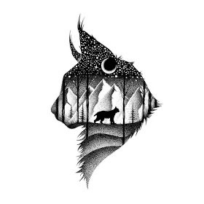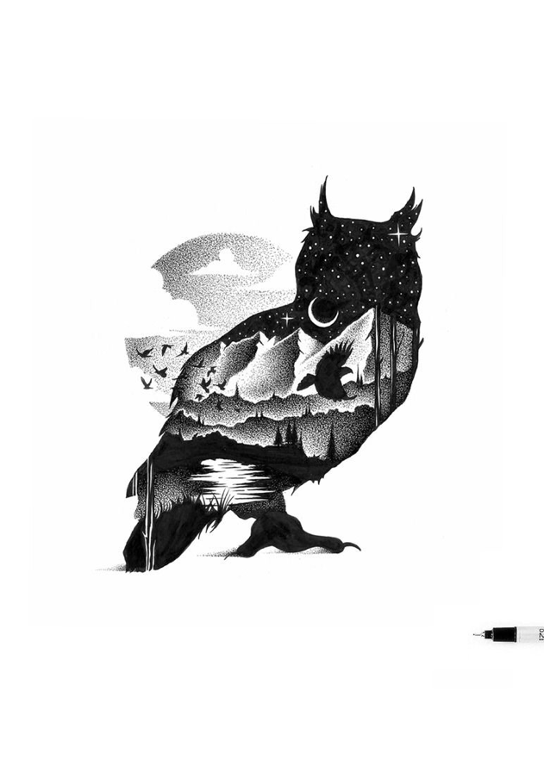

**MÚSICA**

Hola, ¿Cómo están? Hoy vamos a trabajar con una de las obras más importantes del música, “La Novena Sinfonía de Ludwig van Beethoven”. Les dejo un video para que la escuchen:

<https://www.youtube.com/watch?v=rVXn9p3LTnM>

la sinfonía consta de 4 movimiento, nosotros nos vamos a enfocar en un fragmento del 4to movimiento, en el video que les deje comienza en el minuto 47:52. La melodía con la cual vamos a trabajar es solamente una parte de toda esta gran obra. Les pido que escuchen a partir del minuto 1:02:00.

Les dejo la partitura para que la practiquen.

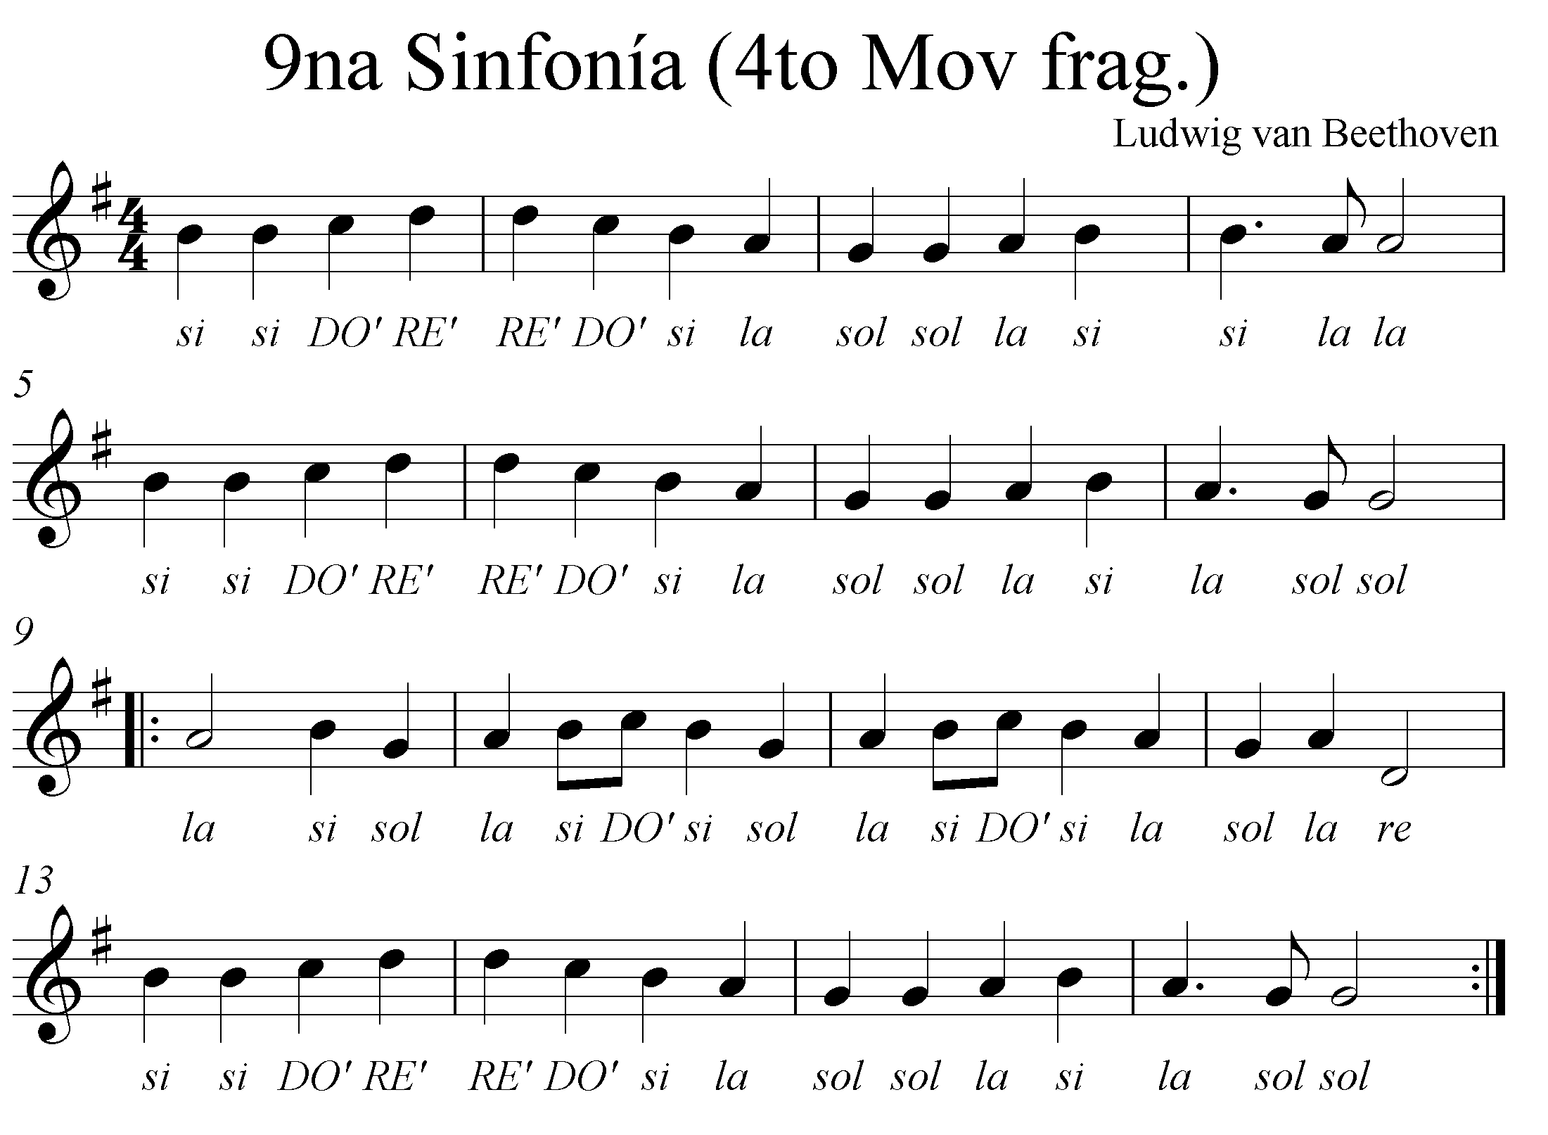

**Partitura para Guitarra**

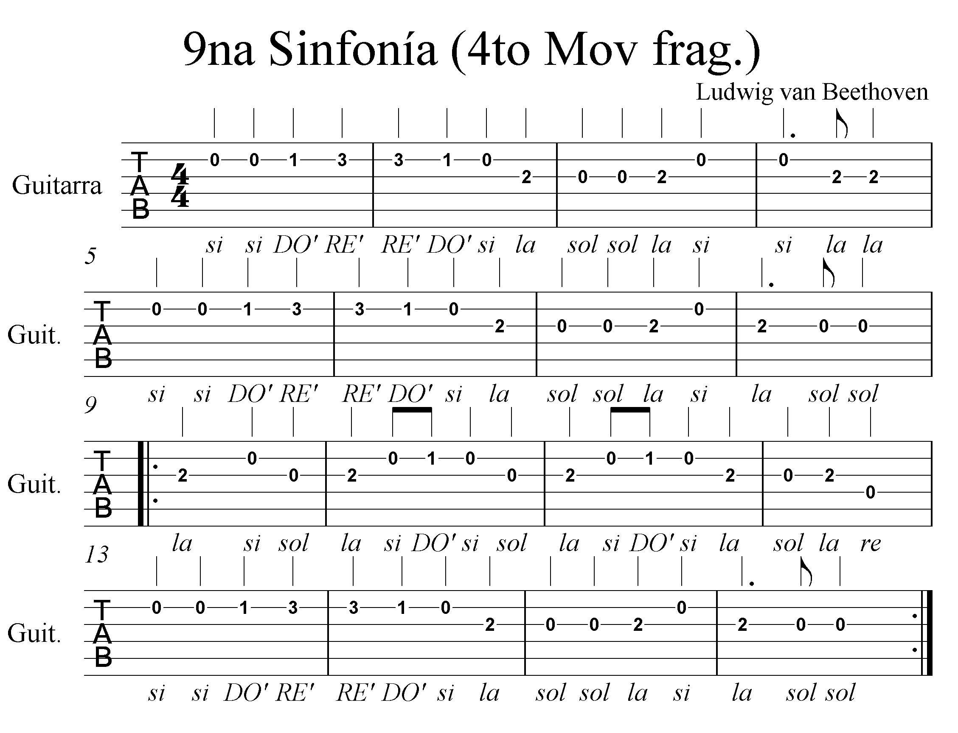

**Partitura para ukelele**

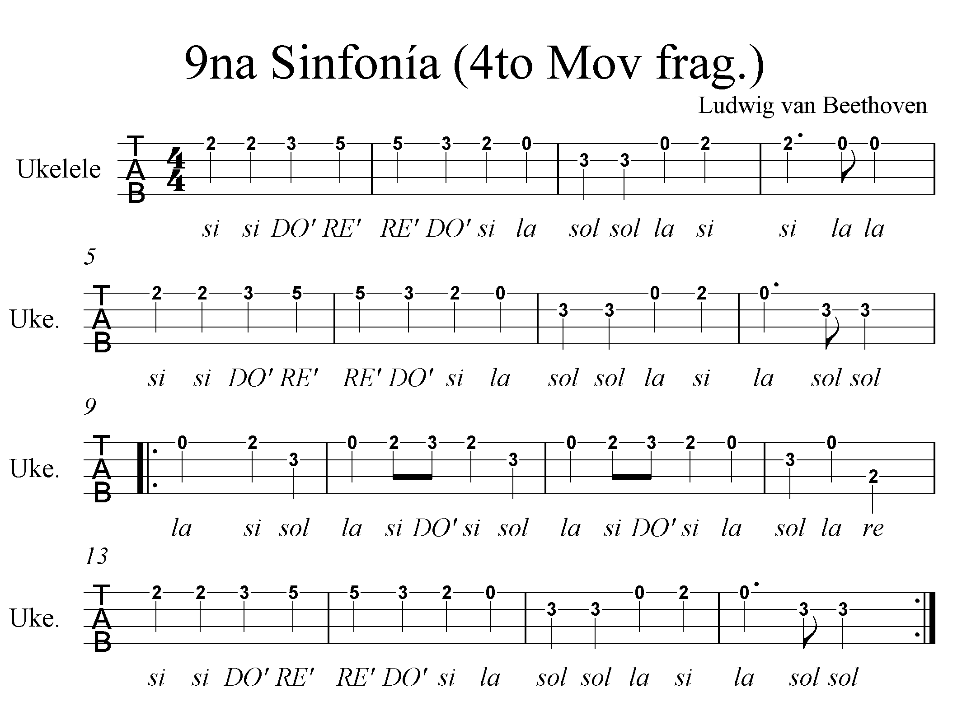

También les dejo este video a modo de ejemplo de cómo tocar con flauta dulce:

<https://www.youtube.com/watch?v=RvDm0k0Un7Y>

Notas utilizadas en flauta

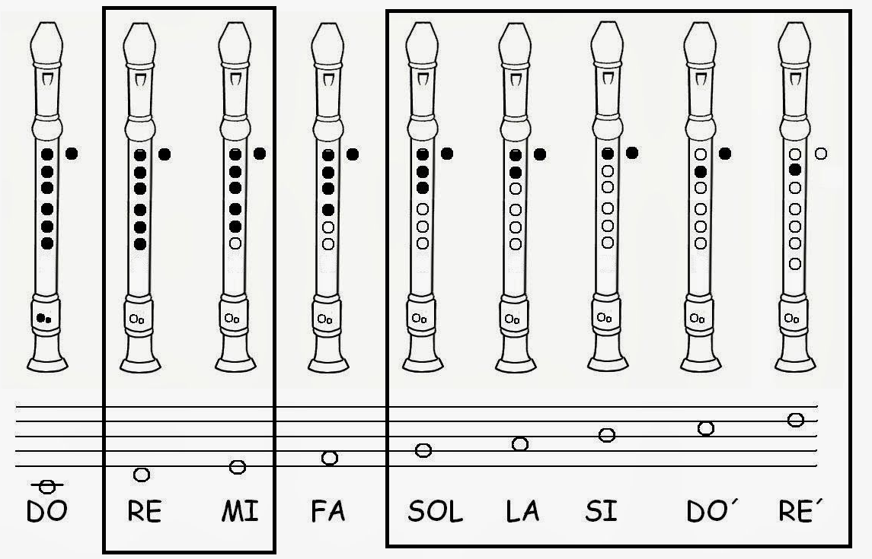

Notas utilizadas en melódica.

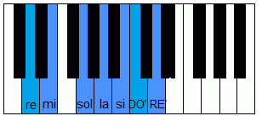

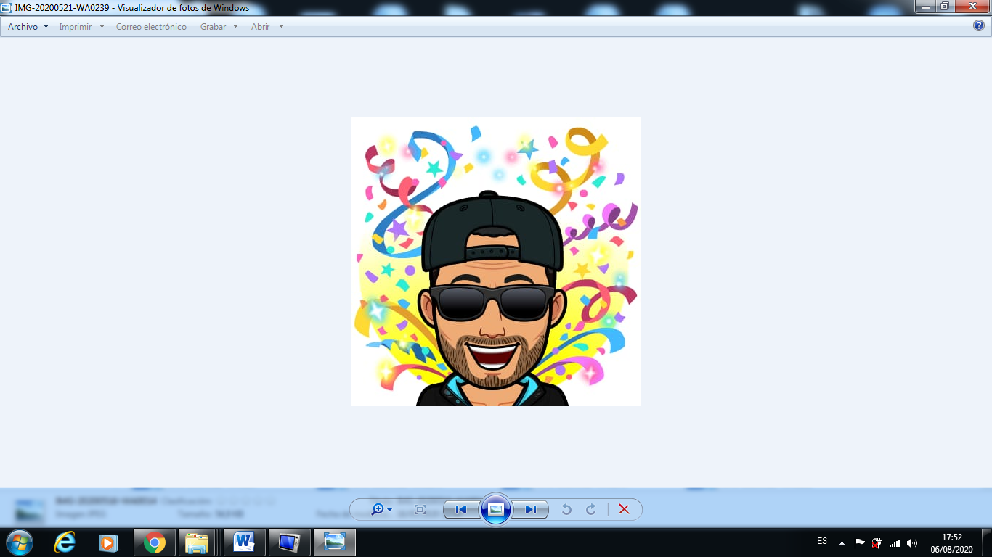 ACTIVIDAD EDUCACION FISICA 7/8. 6ºTO GRADO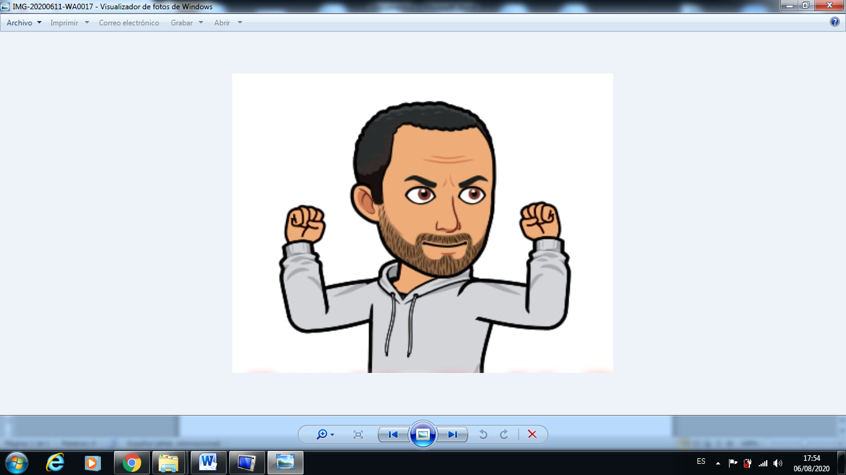

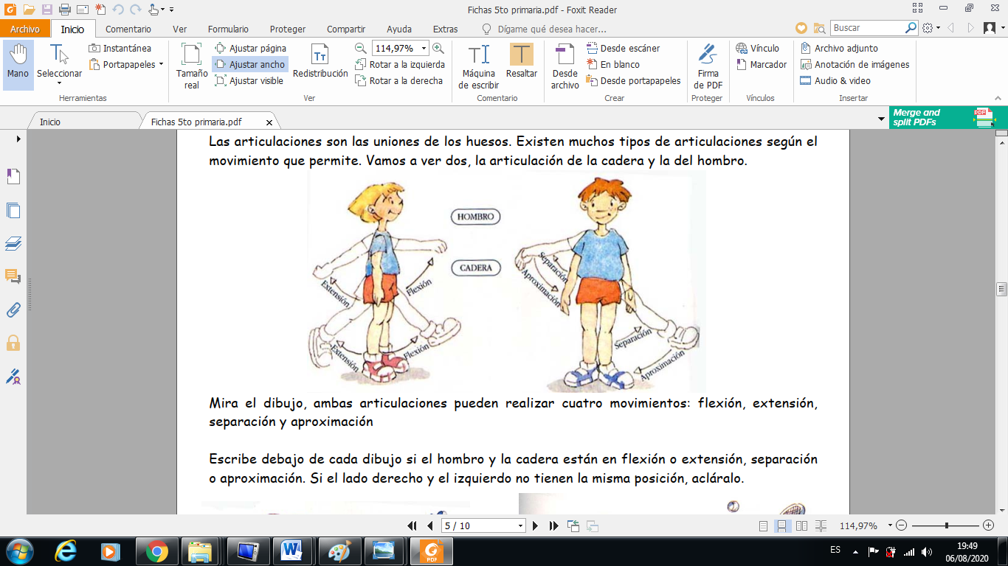

1. **ESCRIBI SI LAS ARTICULACIONES DE HOMBRO Y CADERA SEÑALADAS ESTÁN EN FLEXIÓN, EXTENSIÓN, SEPARACIÓN O APROXIMACIÓN.**

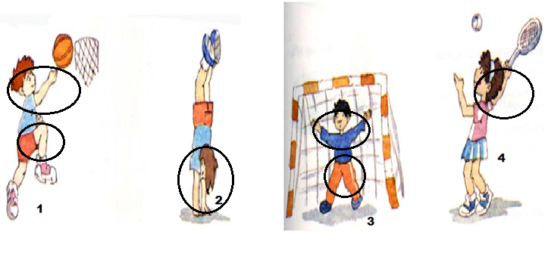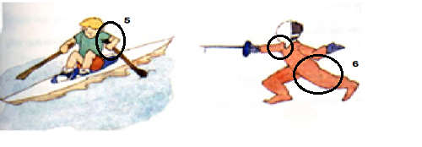

1. **HOMBRO___________________________CADERA________________________________**
2. **HOMBRO___________________________CADERA________________________________**
3. **HOMBRO___________________________CADERA________________________________**
4. **HOMBRO___________________________CADERA________________________________**
5. **HOMBRO___________________________CADERA________________________________**
6. **HOMBRO___________________________CADERA________________________________**

**2-YOGA PARA NIÑOS. COPIAR POSTURAS Y LOGRAR SOSTENERLAS POR 10 SEGUNDOS.**

